Rapport d’optimisation Performances IX

J’ai apporté des plusieurs modifications concernant le site :

- J’ai attribué un width et une height fixe aux logo du site ( deux premières images de la page d’Accueil, première image de la page Contact ) pour améliorer les performances en évitant le redimensionnement de ces images par d’autres règles.

- J’ai retiré les liens css et js qui n’étaient pas nécessaire sur les deux pages en vérifiant ceux qui étaient important pour la fonctionnalité ainsi que pour le design du site, et en les préservant. ( j’ai donc également retiré le google tag pour google analytics )

Voici le rapport SEO pour le site que nous avons ( avant modifications effectuées) :

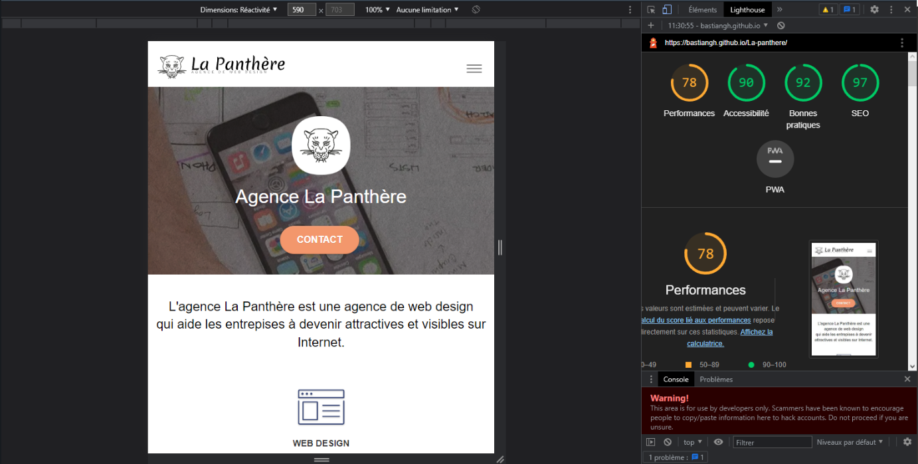

Et voici celui concernant le site après avoir fait les modifications :

